

LA VOZ, EL INSTRUMENTO DE TODOS

La voz, el instrumento de todos.

La voz humana está considerada un instrumento musical como cualquier otro.

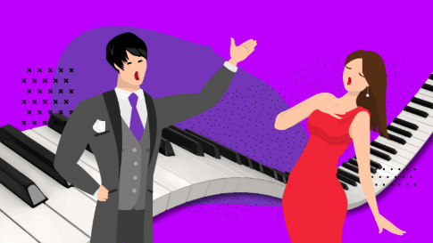Sin embargo, tiene características singulares. En primer lugar, es un instrumento que tenemos todos, desde que nacemos. Entonces, todos podemos cantar.

Además, ninguna es igual a otra. Hay voces graves y agudas. Algunas más oscuras y otras más ligeras.

Hay muchos tipos de voces, pero cada voz es única.

Entre los cantantes líricos, las voces se clasifican según las notas que cada uno puede llegar a cantar, desde la más grave a la más aguda posible. Eso se llama registro vocal.

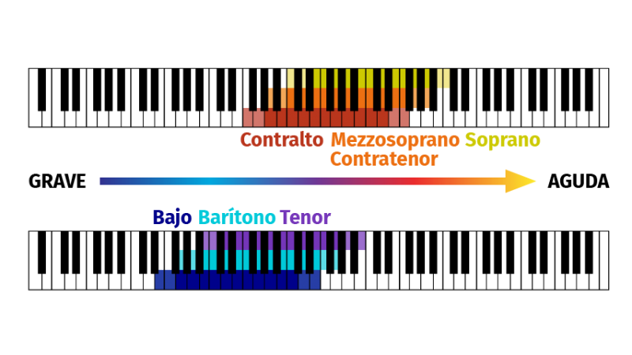En general, las voces de los varones son más graves que las de las mujeres. Los registros masculinos, desde el más grave al más agudo, se denominan Bajo, Barítono, Tenor y Contratenor. Los de las mujeres se llaman Contralto, Mezzosoprano y Soprano.

**LAS VOCES FEMENINAS**

Se clasifican en soprano, mezzosoprano y contralto, siendo la de soprano la más

Aguda y la de contralto la más grave. Dentro de las sopranos hay varios tipos, pero

Nosotros sólo estudiaremos los más comunes:

**Soprano ligera**: De una tesitura extraordinariamente aguda y por lo tanto muy

Espectacular. Tiene gran facilidad para los pasajes de agilidades y por ello se le suelen

Asignar papeles de personajes muy llamativos o con cualidades sobrehumanas como

Por ejemplo La Reina de la Noche en La Flauta Mágica de Mozart, Resina en Ir

Barbieri de Sevilla de Rossana, o La muñeca en Los Cuentos de Hoffman. Su sonido

Agudísimo es perfecto para imitar trinos de pájaros o sonidos estridentes. Se parece

Casi más a un instrumento que a una voz, así que termina por cansar si se oye durante

Mucho tiempo seguido y por ello rara vez se le asignan papeles largos o protagonistas.

**Soprano lírica:** Es el tipo de voz femenina que más abunda en la naturaleza, y

Por ello la más común entre las heroínas de ópera: La Travista, La Bohema, Madame

Butterfly... entre otras muchas. Su voz es de timbre dulce y tiene facilidad para

Expresar las cualidades que tradicionalmente se han asignado a las mujeres: el amor

Humano y el maternal, la dulzura, la comprensión, la resignación ante la fatalidad (todo

Lo contrario a lo que es Carmen, encarnada por una mezzosoprano).

**Soprano dramática:** Si buscamos una heroína con una voz aguda y

Temperamental al mismo tiempo ésta es nuestra elección. Su voz es muy difícil de

Encontrar porque es un tipo físico no muy común: una mujer alta y usualmente fuerte

Que sin embargo debe tener las cuerdas vocales lo bastante cortas para producir

Sonidos agudos -el cuello corto-. Los ejemplos son característicos: La Valquiria, Venus,

Aida.

**Mezzosoprano:** A veces es difícil de distinguir de la anterior. La principal

Diferencia es que la voz de mezzo tiene una tesitura más grave. Debe tener facilidad

Para producir sonidos graves y con cuerpo.

**Contralto:** El más difícil todavía. Su voz es muy grave y hay muy, muy pocas.

Las que hay suelen ser de raza negra o eslava, y los productores se las rifan. Se les

Asignan papeles que sean conmovedores por su dramatismo (esta es la principal

Característica de estas voces, su facilidad para conmover y su solemnidad).

**LAS VOCES MASCULINAS**

**Tenor**. Habitualmente es el héroe, el protagonista (Alfredo en La Travista; El

Conde en Ir Barbieri; D. José en Carmen...). La voz del tenor es la más aguda dentro

De las masculinas: su tesitura alcanza hasta el famoso "do de pecho", y es por tanto la

Más espectacular.

**Barítono**. El barítono posee una voz moderadamente grave, muy sonora, muy

Ancha o densa. Sus papeles característicos son de personajes con tintes heroicos (D.

Carlo, Escañillo de Carmen...) O bien de avanzada edad (el padre de Alfredo en La

Traviata) o bien grotescos (Rigoletto, Fígaro en Il Barbiere...) o de gran carácter y a

Medio camino entre lo admirable y lo despreciable (D. Juan en el Don Giovanni

Mozartiano).

**Bajo.** Lo mismo que el barítono pero llevado al extremo: su voz es muy grave,

Potentísima y de una densidad y solemnidad difíciles de olvidar cuando se oye un buen

Bajo en directo (como sabéis, en los discos se pierde la mitad de la gama sonora

Debido a la inevitable compresión de la gama dinámica). Se le da el papel a un bajo

Cuando hay que representar un personaje especialmente solemne (Arrastro, el sumo

Sacerdote de La Flauta Mágica o el rey Felipe II de D. Carlo, que es verdaderamente

Conmovedor), o un clérigo -es decir, un cura- (D. Bartolo en Ir Barbieri), o a un

Personaje muy maligno (Mefistófeles, o Nefasto en el Fausto de Round).